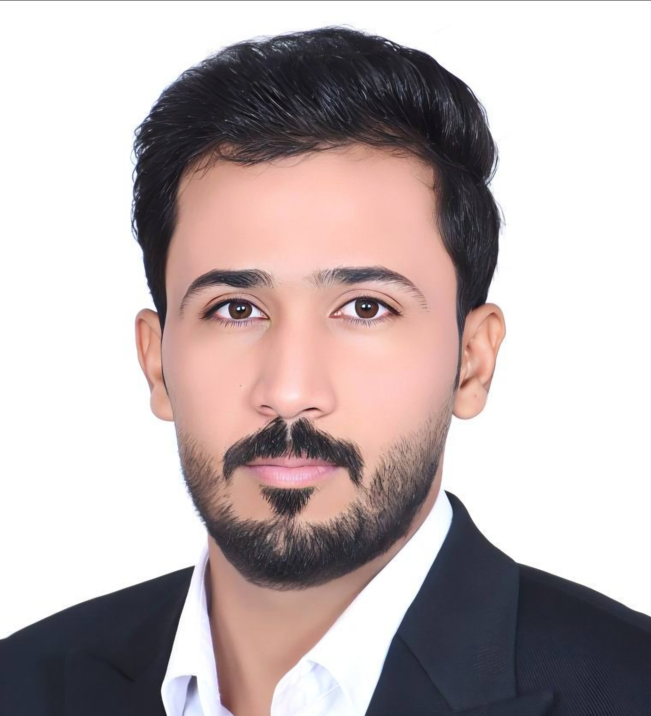

(السيرة الذاتية)
(C.V.)

First: Personal Information |  |  |  |  |  |  |  | اولاً: المعلومات الشخصية
Name: Murtada Falah Hassan |  |  |  |  |  |  |  | الاسم: مرتضى فلاح حسن
Date of Birth: 12\1\1997 |  |  |  |  |  |  |  | تاريخ الميلاد: 12/1/1997
Marital Status: Bachelor |  |  |  |  |  |  |  | الحالة الاجتماعية: اعزب
Nationality: Iraqi |  |  |  |  |  |  |  | الجنسية: عراقي
Full Address: Iraq /Thi Qar |  |  |  |  |  |  |  | محل الاقامة: ذي قار /الناصرية
Work Address: Alayen university |  |  |  |  |  |  |  | مكان العمل: جامعة العين العراقية
Major Specialization: Mathematics  Minor Specialization: Numerical Analysis |  |  |  |  |  |  |  | التخصص العام: الرياضيات  التخصص الدقيق: التحليل العددي
Position: teaching |  |  |  |  |  |  |  | الوظيفة: تدريسي
Scientific Title: Lecturer |  |  |  |  |  |  |  | اللقب العلمي: مدرس مساعد
Languages: English:Arabic |  |  |  |  |  |  |  | اللغات: عربي/انكليزي
Mobile: 07811986487 |  |  |  |  |  |  |  | موبايل: 07811986487
Personal email: mf3314571@gmail.com  Official email: mf3314571@gmail.com |  |  |  |  |  |  |  | البريد الإلكتروني الشخصي: mf3314571@gmail.com  البريد الالكتروني الرسمي: mf3314571@gmail.com
Second: Scientific Degrees |  |  |  |  |  |  |  | ثانياً: الشهادات العلمية
Degree | University/ Count |  | College |  | Year obtained |  |  | تاريخ الحصول عليها |  | الكلية |  | الجامعة / البلد |  | الشهادة
Bachelor | University of Dhi Qar |  | College of Education |  | 2021 |  |  | 2021 |  | كلية التربية الصرفة |  | جامعة ذي قار |  | بكلوريوس
Master | Azad University  \Iran |  |  |  | 2023 |  |  | 2023 |  |  |  | جامعة ازاد / ايران |  | ماجستير
Third: Scientific Titles |  |  |  |  |  |  |  | ثالثاً: الالقاب العلمية
Scientific Title |  | University |  | Year obtained |  |  |  | تاريخ الحصول عليه |  |  | الجامعة المانحة |  | اللقب
Fourth: Administrative Experiences |  |  |  |  |  |  |  | رابعاً: الخبرات الإدارية
التكليف |  |  |  |  |  |  |  |  |  |  |  |  |  |  | ت
Fifth: Scientific Achievements |  |  |  |  |  |  | خامساً: النتاجات العلمية

